DISEÑO E IMPLEMENTACION DE UN SISTEMA DE MONITOREO PARA LA IMPRESORA PRINTMATE3D

MIGUEL ANGEL CALIFA URQUIZA

CODIGO: 1160950

CARLOS MAURICIO PALLARES CARRILLO

CODIGO: 1160520

UNIVERSIDAD FRANCISCO DE PAULA SANTANDER

FACULTAD DE INGENIERÍA

PROGRAMA DE INGENIERÍA ELECTRÓNICA

SAN JOSÉ DE CÚCUTA

2017

DISEÑO E IMPLEMENTACION DE UN SISTEMA DE MONITOREO PARA LA IMPRESORA PRINTMATE3D

Presentado por:

MIGUEL ANGEL CALIFA URQUIZA

CODIGO: 1160950

CARLOS MAURICIO PALLARES CARRILLO

CODIGO: 1160520

Anteproyecto de grado

Director:

SERGIO IVAN QUINTERO AYALA

M.Sc. Ingeniería en telecomunicaciones.

UNIVERSIDAD FRANCISCO DE PAULA SANTANDER

FACULTAD DE INGENIERÍA

PROGRAMA DE INGENIERÍA ELECTRÓNICA

SAN JOSÉ DE CÚCUTA

2017

**Tabla de Contenidos**

1. Lista de tablas iv

2. Lista de figuras v

3. Planteamiento del problema 3-1

4. Justificación 4-4

5. Alcances 5-7

5.1 USUARIOS DIRECTOS E INDIRECTOS POTENCIALES DE LOS RESULTADOS DE LA INVESTIGACION 5-8

6. Limitaciones y delimitaciones 6-9

7. Objetivo general 7-11

7.1 Objetivos específicos 7-11

8. Marco referencial 8-12

8.1 Antededentes: 8-12

8.2 Marco teorico: 8-13

8.2.1 Impresión 3D 8-14

8.2.2. Sensores y Actuadores 8-16

8.2.3 Microcontroladores 8-19

8.2.4 Arduino 8-19

8.2.5 Impresora 3d: 8-20

8.2.6 Sistema de monitoreo: 8-20

8.2.7 Extrusion: 8-20

8.2.8 Fusion: 8-20

8.2.9 Temperatura: 8-21

8.2.10 Humedad: 8-21

8.2.11 Presion: 8-21

8.2.12 Sensor: 8-21

8.2.13 Actuadores: 8-21

8.2.14 Elementos de estado solido: 8-22

8.2.15 Red de sensores: 8-22

8.2.16 Algoritmo: 8-22

8.2.17 Plataformas de desarrollo: 8-22

8.2.18 Marcos de trabajo: 8-22

8.2.19 Aplicación: 8-23

8.2.20 Android: 8-23

8.2.21 ITU: 8-23

8.2.22 Modelo OSI: 8-23

8.3 Marco legal: 8-24

8.3.1 IEEE802.11: 8-24

8.3.2 ANE: 8-24

9. Diseño metodológico 9-24

10. Cronograma 10-26

11. Presupuesto 11-28

12. Bibliografia 12-29

# Lista de tablas

Tabla 1. El título debe ser breve y descriptivo. 3

# Lista de figuras

Figura 1. Impresora Davinci 1.0, tomado de: eu.xyzprinting.com 3-5

Figura 2. Impresora prusa I3 de codigo abierto, tomado de prusaprinters.org 3-6

Figura 3Modelo de la impresora 3D printmated3D, tomado de imprimalia3d.com 4-7

Figura 4Arreglo de múltiples impresoras 3D ,como referencia para la visión del anteproyecto, tomado de imprimalia3D 4-8

# TITULO

DISEÑO E IMPLEMENTACION DE UN SISTEMA DE MONITOREO PARA LA IMPRESORA PRINTMATE3D

# Planteamiento del problema

Actualmente las empresas que desarrollan productos por medios de amoldado, por medios manuales buscan reducir sus tiempos de prototipado, y la tecnología entrega al mercado equipos de impresión 3D y de corte laser como una alternativa al prototipado manual.

Con base a lo anterior surgen los sistemas de monitoreo, que normalmente se encuentran implícitos dentro de estos dispositivos, son desarrollados por los fabricantes de estos equipos, y con ello se logra auto diagnosticar posibles fallas indicando un código de error al usuario.

No obstante, al implementar un sistema de monitoreo se debe realizar la pregunta, ¿el usuario siempre estará cerca del equipo para poder acudir y tomar una decisión rápidamente en caso de ser necesario?

De acuerdo a lo anterior se estudió cuanto es el tiempo promedio de impresión de una pieza en 3D con el fin de estimar si un operario puede permanecer allí durante todo este tiempo atento, de lo cual la empresa unos 3D redacta una entrada de blog concluyendo que teniendo en cuenta las variables que afectan el proceso, las impresiones 3D son demoradas, por ejemplo, un portavasos del mapa de Barcelona tardo 2 horas a 2 horas y media aproximadamente (GALARZA, 2015), lo cual es un tiempo que para diseñar un solo prototipo es supremamente lento, considerando que por el código sustantivo del trabajo el trabajador deberá trabajar como mínimo 4 horas continuas y como máximo 10 horas (Republica de colombia, 2017) , de manera que si un equipo de impresión 3D debe laborar por aproximadamente 18 u 20 horas generando un modelo tri-dimensional estará totalmente fuera de supervisión un cierto número de horas mientras el operario realiza su tiempo de descanso.

Además día tras día las estadísticas indican un crecimiento en el número de colombianos que poseen equipos que les permiten conectarse a internet banda ancha. En 2015 por cada 100 colombianos había aproximadamente 54,6 terminales que en el 2016 se elevó a 69.55 indica el ministerio de las TIC (MINTIC, 2016), esto predice que en el país cada vez más colombianos tienen equipos para aprovechar las bondades del desarrollo y la prosperidad, y esto estimula el desarrollo.

Con un mayor número de terminales móviles, el concepto internet de las cosas (internet of things por sus siglas en ingles IOT) ha sido un concepto que ha ido tomando fuerza en la sociedad moderna, por lo tanto se concluye que se debe llevar toda la mayor cantidad de dispositivos posibles de la industria y del comercio a internet, estando disponibles en la red para ser controlados y administrados remotamente.

Las tecnologías de impresión 3D van adentrando a la región y a nuestra ciudad, lo cual se evidencia particularmente al visitar el punto vive digital LAB ubicado en la universidad y PROEMPRESAS quienes ya han adquirido estos equipos y los ponen a disposición de los usuarios con la finalidad de estimular la creatividad.

Por lo tanto sí existen las tecnologías de la información y las comunicaciones y más del 50% de las personas poseen un equipo para conectarse a internet, se concluye que se debe realizar un puente o aplicación para permitir el monitoreo y control remoto de los equipos de impresión 3D.

Además la calidad es un tema el cual se ha estudiado en los últimos años debido a que su impacto en el mercado ha despertado gran interés, de manera que se concluye que se requiere un sistema que posea múltiples sensores y actuadores y mediante análisis estadístico se generen pronósticos con los cuales se conozca el estado actual del proceso y se pueda pronosticar un posible fallo futuro, y con ello se plantea la pregunta del problema:

¿Es posible realizar un monitoreo remoto a una impresora 3d y tomar acciones correctivas en caso de un evento que fue pronosticado o que está ocurriendo en el equipo?

# Justificación

Actualmente las impresoras 3D no cuentan con un sistema de monitoreo que permita su control y visualización remota, lo cual ocasiona que el operario tenga que estar siempre atento junto a la impresora ante cualquier posible eventualidad, inclusive cuando la impresión pueda tardar más de 8 horas, lo cual excede el horario laboral (Republica de colombia, 2017).

En la presente tesis se tiene como objetivo diseñar e implantar una herramienta que permita el monitoreo y control remoto de la impresora 3D PRINTMATED3D, con la visión que a futuro sea aplicable a cualquier modelo de impresora 3D disponible en el mercado.

El monitoreo en equipos de impresión y prototipado es fundamental para que de manera remota se pueda observar el estado y realizar una rápida toma de decisión en caso de encontrar una anomalía en el proceso, esto actualmente no se realiza debido a que el menú de control de la impresora esta solamente disponible localmente, es decir que si en el proceso de impresión que lleva más de 5 horas ocurre un atasco o una falta de material la impresora se verá obligada a detener el proceso de impresión a la espera que el operario observe y corrija la falla.

Presentaremos el caso netamente a modo de ejemplo cuando adquiere una impresora 3D Davinci1.0 en la cual se observa de inmediato que es un equipo dotado de sensores que identifican la presencia de material, la velocidad de impresión, que detecta atascos y que además lleva un historial de cuanto material se ha empleado para realizar todos los trabajos hasta la fecha actual mediante un chip que se encuentra en la parte inferior del cartucho de alimentación de material, genera alertas de manera auditiva y visual más sin embargo no posee una conexión a internet para notificar de una forma más óptima.

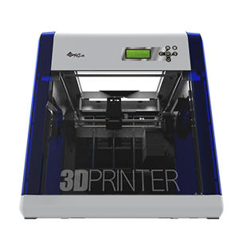

Figura 1. Impresora davinci 1.0, tomado de: eu.xyzprinting.com

En cambio, cuando se adquiere una impresora de código abierto solo se observan datos como temperatura de la cama caliente o HOT BED por sus siglas en ingles y del extrusor pero no genera alertas cuando le queda poco material y tampoco detecta un atasco de cabezal.

Con este ejemplo se puede concluir que las personas antes de adquirir un equipo de impresión 3D observan de manera detallada la robustez del sistema de control y ello genera una gran brecha que termina llevando una gran parte del segmento del mercado a comprar impresoras de marca que poseen sensores, excluyendo de cierta manera a las impresoras de código abierto quedando con un pequeño segmento del mercado actual.

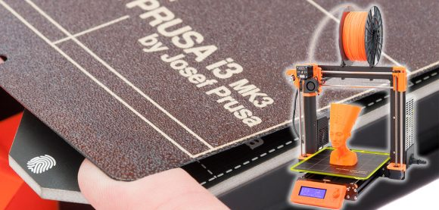

Figura 2. Impresora prusa I3 de codigo abierto, tomado de prusaprinters.org

Después de adquirir el conocimiento básico a lo largo de la carrera se ha observado que en el mercado colombiano existen sensores para realizar casi todas las tareas que implica el monitoreo y que además este monitoreo puede ser en tiempo real del equipo aprovechando las tecnologías asíncronas que nos ofrece marcos de trabajo como Node Js, con Socker.io, que apoyados en algoritmos simples se puede realizar una toma de decisiones con lo que se logra un mejor posicionamiento de las impresoras 3D de código abierto en el mercado, y documentando todo el proceso para que más entusiastas continúen esta investigación al paso que la tecnología avance o los usuarios requieran monitorear mas variables.

# Alcances

Este proyecto de grado iniciara con la investigación acerca de las variables que mas afectan el proceso de impresión 3D, continuara con el ensamblaje de una impresora 3D de código abierto de modelo PRINTMATED3D y finalizara con el desarrollo del sistema de monitoreo.

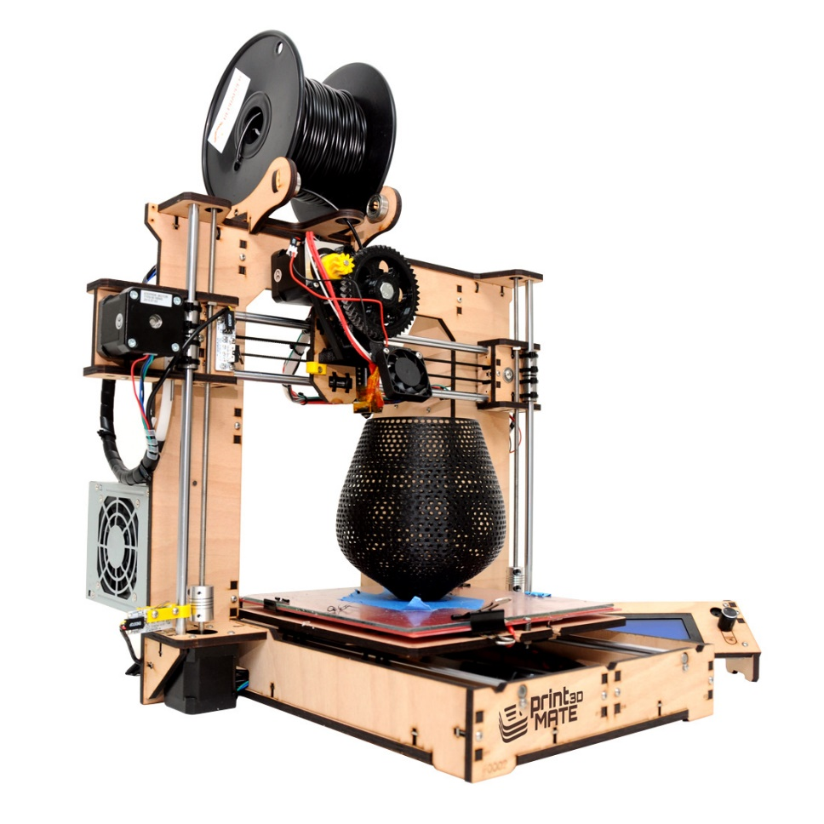

Figura 3Modelo de la impresora 3D printmated3D, tomado de imprimalia3d.com

## USUARIOS DIRECTOS E INDIRECTOS POTENCIALES DE LOS RESULTADOS DE LA INVESTIGACION

Los usuarios directos serán las empresas quienes en base a la documentación y a los resultados obtenidos al final tomen la decisión de adoptar este sistema de monitoreo y serán los primeros en experimentar el aumento en la calidad, y en observar como el monitoreo y control remoto permite al operario dedicar menos tiempo a observar un equipo elevando la productividad de la empresa.

En la ciudad aún no hay un sector industrialmente enfocado en impresión 3D sin embargo esta investigación permitirá abrir la posibilidad de implementar un sistema a gran escala donde múltiples impresoras 3D estén realizando un trabajo en masa, estimulando el avance de la región.

Los usuarios finales serán los beneficiados de manera indirecta dado que la calidad del producto terminado aumentara, y la productividad de estos equipos también, con lo cual se vera reducido el tiempo de espera por un prototipo impreso en 3D.

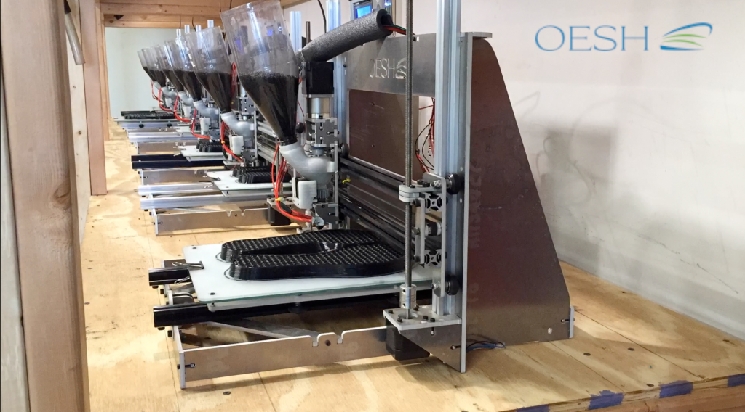

Figura 4Arreglo de múltiples impresoras 3D ,como referencia para la visión del anteproyecto, tomado de imprimalia3D

# Limitaciones y delimitaciones

En primer lugar, la investigación no pretende realizar juicios acerca de la calidad o realizar comparativas entre las diferentes impresoras 3D disponibles en el mercado. Como se verá más adelante la postura nuestra busca primero que todo dotar a las impresoras 3D de código abierto la posibilidad de control remoto y monitoreo, documentando más y ahondando en la investigación acerca de estas nuevas tecnologías que se encuentran en auge.

Sobre la planificación estratégica cabe realizar una consideracion ya que se parte de un criterio basado en elementos practicos y en experiencias obtenidas de casos evidenciados en impresoras 3D y se suma a ello la participación de los diferentes actores, realimentando este proceso constantemente y mejorando el sistema de monitoreo, todos estos aspectos sumados permitirán el realizar un monitoreo eficiente de las variables que puntualmente afectan el proceso de impresión 3D.

El presente proyecto de grado solo cubre como tiempo de ejecución un (1) semestre académico, entiéndase como un semestre académico seis (6) meses en los que se incluye la presentación y la sustentación del mismo.

La investigación se limita a las variables mas relevantes por lo que se ignoraran las variables que posean poco grado de relevancia a la hora de la supervisión por parte del sistema de monitoreo.

Como investigadores poseemos acceso a impresoras 3D únicamente de código abierto para la implementación del proyecto por lo que solamente a estos tipos de dispositivos se les hará adaptable el proyecto finalizado.

El sistema operativo para el dispositivo móvil que empleara el cliente para realizar el monitoreo será Android, debido a que es el sistema operativo por excelencia para dispositivos móviles y cubre una suficiente cuota del mercado.

En definitiva, esta tesis tiene como objetivo brindar un sistema de monitoreo que evalúe el desempeño de la impresora 3D PRINTMATED mientras ejecuta el proceso de impresión, permitiendo una impresión de mayor calidad y tomando decisiones esenciales en caso que un problema ocurra durante el proceso de producción, permitiendo al usuario final tener tiempos de descanso mientras la impresora desempeña su trabajo.

A su vez el control remoto permitirá a terceros como supervisores o encargados el asumir el rol de administrador de la maquina tomando estas decisiones, permitiendo un control más especifico.

# Objetivo general

Diseñar e implementar una aplicación móvil que permita el monitoreo y control remoto de una impresora 3D PRINTMATED3D.

## 7.1 Objetivos específicos

* Recopilar información acerca de sistemas embebidos, plataformas de desarrollo, programación web, calibración de equipos de impresión 3D, equipos de impresión 3D presentes en el mercado moderno, experiencias de usuarios que posean equipos de impresión 3D en la web, en las bases de la universidad Francisco de Paula Santander (Scielo, Science Direct) y en la biblioteca Eduardo Cote Lamus ubicada en la universidad Francisco de Paula Santander.
* Realizar el ensamblaje de la impresora 3D PRINTMATED3D.
* Seleccionar las variables más relevantes a monitorear y seleccionar el mejor sistema de control, plataforma de desarrollo e interfaz de potencia.
* Diseñar el algoritmo de control, realizar la programación y ensamblar el sistema de monitoreo.
* Verificar el funcionamiento del aplicativo WEB desde entornos locales (intranet) y entornos externos (internet), monitoreando todas las variables relevantes al momento de imprimir una pieza.
* Divulgar los resultados a manera de ponencias en la universidad Francisco de Paula Santander.

# Marco referencial

## 8.1 Antecedentes:

“DISEÑO DE UN LABORATORIO REMOTO DE IMPRESIÓN 3D: El sistema LI3D, es un laboratorio remoto de impresión 3D de bajo coste, basado en hardware y software libre. El LI3D contribuye a aumentar la funcionalidad y disponibilidad de las impresoras 3D, eliminando la limitación horaria impuesta en talleres y aulas.” OctoPrint©” (GIL, 2017)

Este sistema se observa que emplea impresoras 3D de código abierto y emplea un sistema de monitoreo de código abierto denominado octoprint, sin embargo ello requiere que la impresora se convierta en un servidor web y ello hace que el software minimo para realizar este monitoreo sea la tarjeta de desarrollo raspberry pi o similares que soporten un sistema operativo residente sobre el cual se implemente el sistema de monitoreo, lo cual limita su acceso al usuario del común.

Acceso remoto aplicado en instrumentos de medición (OSVALDO, 2017):

En este trabajo se desempeña la comunicación entre computadoras e instrumentos de medición a finalidad de realizar practicas de laboratorio de manera enfocada en la experiencia personal, se trata de llevar la medición a un punto mas avanzado empleando los desarrollos y la investigación desarrollada en el campo de las comunicaciones inalámbricas.

## 8.2 Marco teórico:

En la actualidad el uso de la tecnología de impresión 3D ha adquirido mayor relevancia desde la puesta en práctica de proyectos para la manufacturación de prótesis funcionales, cuyo fin es facilitar la calidad de vida de las personas que han sufrido una amputación, o que han nacido con alguna discapacidad en lo concerniente a sus extremidades, de tal manera que adquieren un producto necesario para su correcto desenvolvimiento cotidiano a un bajo costo. Esto debido a que cada vez las impresoras 3D han reducido su tamaño y también su valor económico en el mercado.

Siendo que, desde su invención, cuando las impresoras 3D se constituían como productos a los cuales solo unas pocas organizaciones o empresas podían acceder, han pasado de ser un privilegio a un producto cuya capacidad adquisitiva se encuentra al alcance de una persona con ingresos medios. Las impresoras 3D están siendo implementadas en áreas como la arquitectura, la biomedicina, la ingeniería y demás. Sin embargo, las impresoras 3D están aún lejos de ser perfectas y uno de sus mayores desventajas radica en que el tiempo estimado de fabricación (8 horas o más) de piezas sencillas. Asimismo, estas tienden a sufrir de recalentamiento, produciendo en muchos de los casos daños en la impresora, de ahí que el objeto de la presente investigación es el diseño de una aplicación móvil que permita monitorear y realizar un control básico de la impresora.

Motivo por el cual, es necesario consultar a referentes como López (2016), Ritland (2014), Torrente (2013), con el fin de indagar sobre las categorías que responden a la conceptualización de las impresoras 3D, sus características, usos, modelos, y demás variables que precisan su monitoreo y control.

### 8.2.1 Impresión 3D

Desde la invención de la impresora de inyección de tinta en 1976 las impresoras han evolucionado, pasando de imprimir con tinta a imprimir con materiales, lo cual ha propiciado el desarrollo de proyectos que involucran la impresión 3D, pero ¿qué es la impresión 3D?, según López (2016), “La impresión 3D, o manufactura aditiva, es un grupo de tecnologías de fabricación que, partiendo de un modelo digital, permiten manipular de manera automática distintos materiales y agregarlos capa a capa de forma muy precisa para construir un objeto en tres dimensiones” (P.2) , por tanto la impresión 3D se concibe como un proceso en el que se crea un objeto tridimensional generando delgadas capas de material y poniéndolas una sobre la otra.

Asimismo, para Ritland (2014) el proceso de impresión en 3D recuerda al proceso de impresión en 2D tradicional en algunos aspectos, pero el más notorio es sin duda que ambos tienen cabezales que se mueven de un lado a otro sobre una cama de impresión, pero la diferencia radica en el espesor del material que se utiliza en la impresión 3D y que en esta el mismo es colocado capa sobre capa

En cuanto al proceso de impresión 3D, este es descrito de manera simplificada a partir de los siguientes lineamientos:

1. “Se crea un modelo en 3D en un programa de computadora como SketchUp.

2. El modelo en 3D se exporta a un formato que un programa de corte pueda leer, comúnmente estereolitografía (.STL).

3. El archivo STL se carga en el programa de corte para crear instrucciones (g-code) para que la impresora sepa cómo crear el modelo.

4. La impresora construye el modelo capa por capa.

5. Puede o no ser necesario un procesamiento posterior para finalizar el modelo.” (Ritland, 2014, p.8)

Vale la pena resaltar que el post procesamiento que menciona Ritland (2014) en el quinto paso hace referencia a los acabados finales de la pieza, lo cual depende de la calidad de impresión y del tipo de pieza que se quiera fabricar, necesitando de ser lijado o calentado, incluso pintado para poder completar la pieza diseñada inicialmente.

En cuanto al tipo de impresoras de uso doméstico, se destaca la printMATE3D, la cual es una impresora 3D de bajo costo y de software libre que basa su funcionamiento en el proceso de modelado por deposición fundida o FDM por sus siglas en inglés “Fused Deposition Modeling” el cual consiste en depositar capa sobre capa material obtenido de un rollo de filamento que es halado y derretido por una cabeza de extrusión que posteriormente lo deposita sobre una cama de impresión. Esta impresora puede conseguirse en el mercado como un kit completo de fácil ensamblaje.

Con respecto a las piezas que componen una impresora 3D basada en el proceso FDM una de las principales y quizás la más importante es sin duda el extrusor, el cual se encarga de derretir mediante la transformación de energía eléctrica en energía térmica el filamento que será posteriormente depositado sobre la cama de impresión para formar la figura capa por capa.

### 8.2.2. Sensores y Actuadores

Un sensor es un dispositivo capaz de detectar magnitudes físicas tales como temperatura, humedad, presión, entre otras, y transmitirlas de forma adecuada, normalmente transformándolas en variables eléctricas las cuales pueden ser almacenadas y utilizadas con diferentes propósitos, pero principalmente para el control.

Dependiendo de la aplicación, se debe elegir correctamente el sensor a utilizar pues como dicen Guarella, Heredia, Rodríguez y Bagatto (2011) “La respuesta que proporciona el sensor depende de la magnitud física que puede ser detectada y traducida en una señal eléctrica, y el principio físico en que se base” (p.3), de ahí que se clasifiquen los sensores según la magnitud física que miden de la siguiente forma:

• Temperatura

• Presión

• Caudal

• Fuerza

• Velocidad

• Desplazamiento

• Posición

• Proximidad

Sin embargo, es también necesario tener en cuenta su principio de funcionamiento, debido a que en ocasiones las condiciones del medio en que se utiliza el sensor puede alterar su lectura y por lo tanto obtener información errada de este, por ello es también necesario clasificar los sensores de la siguiente manera:

• De efecto Hall

• Ultrasónicos

• De radiofrecuencia

• Piezoeléctricos

• Fotoeléctricos

• Magnéticos

• Termo resistivos

• Termoeléctricos

• Piro eléctrico

• Capacitivos

Con respecto a los actuadores, estos son dispositivos cuya función es la de proporcionar la energía necesaria para la activación de un proceso, según Guarella, Heredia, Rodríguez y Bagatto (2011) “los actuadores constituyen la interfaz entre el procesamiento de la señal (procesamiento de la información) y el proceso (mecánico)” (p.18), lo cual los hace una pieza importante de cualquier sistema de control.

Al igual que los sensores, los actuadores también los hay de distintos tipos, estos también deben ser seleccionados correctamente dependiendo de la aplicación en la que se vallan a implementar, por lo que los actuadores, dependiendo del tipo de transformación física que realizan se clasifican de la siguiente manera:

• Neumáticos

• Hidráulicos

• Eléctricos

• Electrónicos

Sin embargo, para aplicaciones más específicas como la implementada en la presente investigación y teniendo en cuenta el tipo de medio donde se piensan utilizar y las demás condiciones que puedan llegar a afectarlos directamente es necesario clasificarlos según su principio de funcionamiento como:

“

• Electromagnéticos

• Calefactores

• Electromotores

• Acústicos

• Pantallas de cristal líquido” (Guarella, Heredia, Rodríguez y Bagatto, 2011, p.18)

### 8.2.15 Red de sensores:

Una red de sensores es una serie de dispositivos espaciados autónomos capaces de monitorear condiciones físicas o ambientales, conectados de manera de nodo con el objetivo de resolver una tarea en común.

### 8.2.14 Elementos de estado sólido:

Se define elemento de estado solicido aquellos circuitos o dispositivos construidos totalmente de materiales solidos que basan su funcionamiento en el movimiento de electrones atravez de placas semiconductoras.

### 8.2.3 Microcontroladores

Un microcontrolador es un circuito integrado el cual puede ser programado para ejecutar una serie de instrucciones que van desde encender un LED hasta realizar movimientos complejos en una mano robótica, son una pieza esencial en los sistemas de control y constan de tres partes principales que son la CPU, las memorias y los pines de entrada y salida.

El microcontrolador es un dispositivo muy completo, de hecho, para Torrente (2013) “un microcontrolador es un computador completo (aunque con prestaciones limitadas) en un solo chip, el cual está especializado en ejecutar constantemente un conjunto de instrucciones predefinidas” (p.63), por ello que haya cada vez más productos en el mercado creados a partir de microcontroladores, pues estos los hacen más eficientes al mismo tiempo que reducen su tamaño y costo.

### 8.2.4 Arduino

Una placa Arduino es una PCB basada en un microcontrolador y que incorpora pines de entrada y salida que facilita la implementación de sistemas de control al permitir de manera muy sencilla conectar sensores y actuadores. Las placas Arduino se dividen en varios modelos que varían en sus capacidades y tamaños por lo que se debe escoger correctamente el modelo que mejor se adapta a las necesidades del proyecto a realizar.

No obstante, para Torrente (2013) Arduino es también tanto un software libre y multiplataforma que permite programar de manera fácil y sencilla la placa Arduino mediante el ordenador como un lenguaje de programación libre que permite escribir de manera correcta las instrucciones que ser requieren ejecutar en la placa.

### 8.2.5 Algoritmo:

Un algoritmo es una serie ordenada de instrucciones que tienen como finalidad definir la solución a un problema matemático.

### 8.2.6 Plataformas de desarrollo:

Una plataforma de desarrollo es un entorno en el cual se desarrolla un grupo definido de aplicaciones, también se entiende plataforma como base para hacer funcionar determinados modulos.

### 8.2.7 Marcos de trabajo:

Un framework, marco de trabajo es un conjunto estandarizado de conceptos, prácticas y criterios para enfocar una práctica que sirve como referencia a la hora de enfrentar y resolver nuevos problemas.

### 8.2.8 Impresora 3d:

Se considera impresora 3D a las maquinas capaces de realizar réplicas de diseños 3D, creando piezas o maquetas a partir de un material plástico que tiene un punto de fusión bastante bajo.

Como por ejemplo la impresora 3d que se encuentra a continuación está replicando un modelo en 3D de un a cabeza humana:

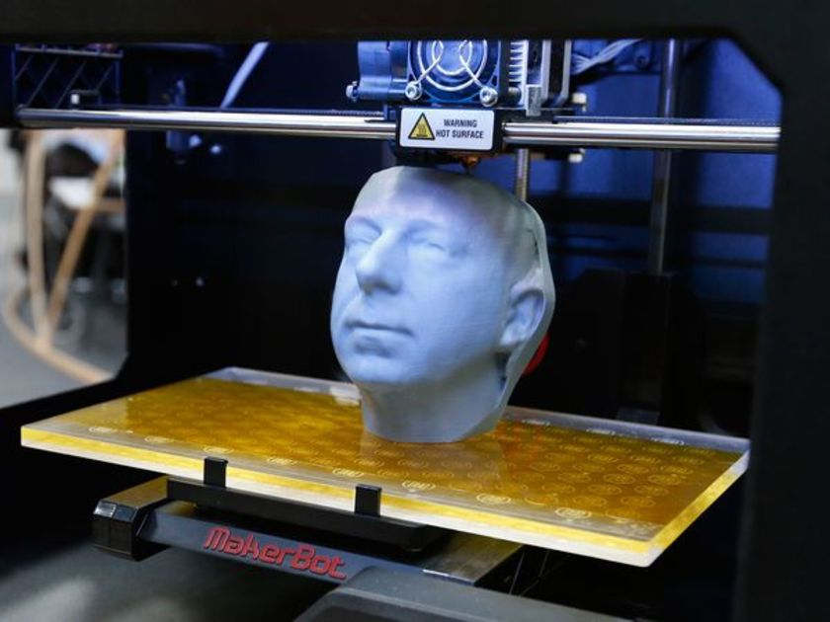

Figura 5. Impresora 3D makerbot imprimiendo una cabeza humana, cortesía de Ortecmo.com

### 8.2.9 Extrusión:

El proceso de extrusión hace referencia a la transformación de un material solido a fundido mientras se empuja o se extrae atravez de una boquilla de un diámetro pequeño.

También se entiende fusión como el proceso en el cual el material es forzado a fluir atravez de una abertura con el fin de darle forma a su sección transversal.

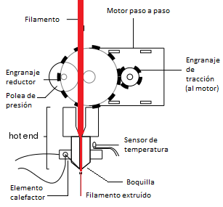

Figura 6. Corte transversal a un extrusor, cortesía de: formizable.com

### 8.2.10 Fusión:

La fusión es el proceso en el cual la materia cambia del estado sólido a liquido por acción de calor, entendiendo que el calor se transfiere entre átomos .

El proceso de fusión se asimila mucho al proceso de fundición, solamente que este último se aplica típicamente a materiales metálicos.

### 8.2.11 Sistema de monitoreo:

Se considera como monitoreo el proceso sistemático de recolectar, analizar y utilizar la información para hacer seguimiento al proceso en ejecución con el fin de verificar el cumplimiento de los objetivos propuestos y tomar una decisión temprana basado en predicciones previas.

### 8.2.12 Aplicación:

Una aplicación es un programa que permite a uno o varios usuarios una herramienta para desarrollar diversos tipos de tareas.

### 8.2.13 Android:

Android ofrece un completo framework de aplicaciones que te permite crear apps y juegos innovadores para dispositivos móviles en un entorno de lenguaje Java. Los documentos que se indican en la barra de navegación izquierda proporcionan detalles acerca de cómo crear apps usando diferentes API de Android. (Android, 2017)

### 8.2.14 ITU:

La ITU es el organismo especializado de las naciones unidas para la información y las comunicaciones – TIC , atribuyen el espectro radioeléctrico y las normas de orbita de los satélites, generan las normativas encargadas de regular las comunicaciones inalámbricas a nivel mundial. ((ITU), 2017)

### 8.2.15 Modelo OSI:

El modelo OSI es desarrollado por la ISO y es un modelo de referencia que es netamente teórico que divide la complejidad de una red de datos a siete capas, en la que cada capa ubica las funciones requeridas para realizar una comunicación y estas capas entre si poseen niveles jerárquicos. (Tolosa, 2017)

## 8.3 Marco legal:

Antecediendo que el desarrollo de esta tesis requerirá la comunicación inalámbrica entre la impresora y el enrutador más cercano se requiere dentro del marco legal el estándar IEEE 802.11 que está vigente a 2017:

### 8.3.1 IEEE802.11:

El estándar IEEE 802.11 define el uso de los dos niveles de capa o arquitectura del modelo OSI, especificando las normas de funcionamiento de una red de área local WLAN.

Fue publicado por primera vez en el año 1997 y actualmente se encarga el instituto de ingenieros eléctricos y electrónicos IEEE de su mantenimiento.

### 8.3.2 ANE:

En Colombia la normativa encargada de regular el uso del espectro es la ANE (Agencia nacional del espectro), la cual regula desde la estructura, administración del espectro hasta el control de la televisión, emisión de radiaciones, y prestaciones sociales. (ANE.N y ANE, 2017)

# Diseño metodológico

El desarrollo rápido de aplicaciones o RAD (acrónimo en inglés de rapid application development) es un proceso de desarrollo de software, desarrollado inicialmente por James Martin en1980. El método comprende el desarrollo interactivo, la construcción de prototipos y el uso de utilidades CASE (Computer Aided Software Engineering). Tradicionalmente, el desarrollo rápido de aplicaciones tiende a englobar también la usabilidad, utilidad y la rapidez de ejecución. (Management, 2017)

A su vez se va a tomar del método eXtreme Programing (XP) las ventajas como el desarrollo en ciclos, test unitarios y pares de negociación, a finalidad de lograr un plan completo de desarrollo en ciclos cortos de meses para el desarrollo de este trabajo de grado. (Cecilia, 2017)

# Cronograma

|  |  |  |  |  |  |  |  |  |  |  |  |  |  |  |  |  |  |  |  |  |  |  |  |  |  |  |  |  |  |  |  |  |  |  |  |  |  |  |  |  |
| --- | --- | --- | --- | --- | --- | --- | --- | --- | --- | --- | --- | --- | --- | --- | --- | --- | --- | --- | --- | --- | --- | --- | --- | --- | --- | --- | --- | --- | --- | --- | --- | --- | --- | --- | --- | --- | --- | --- | --- | --- |
| **2017-2018** | **Ago** | | | | **Sep** | | | | **Oct** | | | | **Nov** | | | | **Dic** | | | | **Ene** | | | | **Feb** | | | | **Mar** | | | | **Abr** | | | | **May** | | | |
| Documentación |  |  |  |  |  |  |  |  |  |  |  |  |  |  |  |  |  |  |  |  |  |  |  |  |  |  |  |  |  |  |  |  |  |  |  |  |  |  |  |  |
| Elaboración y aprobación del anteproyecto |  |  |  |  |  |  |  |  |  |  |  |  |  |  |  |  |  |  |  |  |  |  |  |  |  |  |  |  |  |  |  |  |  |  |  |  |  |  |  |  |
| Caracterización de la impresora a utilizar |  |  |  |  |  |  |  |  |  |  |  |  |  |  |  |  |  |  |  |  |  |  |  |  |  |  |  |  |  |  |  |  |  |  |  |  |  |  |  |  |
| Selección y adquisición de los sensores |  |  |  |  |  |  |  |  |  |  |  |  |  |  |  |  |  |  |  |  |  |  |  |  |  |  |  |  |  |  |  |  |  |  |  |  |  |  |  |  |
| Elaboracion del algoritmo e implementación del sistema. |  |  |  |  |  |  |  |  |  |  |  |  |  |  |  |  |  |  |  |  |  |  |  |  |  |  |  |  |  |  |  |  |  |  |  |  |  |  |  |  |
| Teste unitarios, pruebas del sistema. |  |  |  |  |  |  |  |  |  |  |  |  |  |  |  |  |  |  |  |  |  |  |  |  |  |  |  |  |  |  |  |  |  |  |  |  |  |  |  |  |
| Divulgación de resultados y sustentación del proyecto. |  |  |  |  |  |  |  |  |  |  |  |  |  |  |  |  |  |  |  |  |  |  |  |  |  |  |  |  |  |  |  |  |  |  |  |  |  |  |  |  |

# Presupuesto

* 1. **GASTO GLOBAL**

En esta sección se exponen los precios de manera porcentual indicando la financiación del proyecto por las diferentes fuentes de ingreso, costos basados en 1 año de trabajo.

Tabla 3.  
Presupuesto global de la propuesta por fuentes de financiación (en miles de Pesos Colombianos).

|  |  |  |  |  |
| --- | --- | --- | --- | --- |
| **RUBROS** | **FUENTES** | | | **TOTAL** |
| **CONTRAPARTIDA** | | **FUENTE EXTERNA** |  |
| ESTUDIANTES | UFPS |  |
| Personal | $ 46.080 | $13.440 | $ 0 | $59.520 |
| Materiales | $ 690 | $0 | $ 0 | $ 690 |
| Equipos | $ 1.920 | $ 1.080 | $ 0 | $ 3.000 |
| Infraestructura | $ 7.200 | $ 1.200 | $ 0 | $ 8.400 |
| Servicio técnico | $ 0 | $ 0 | $ 0 | $ 0 |
| Administrativo | $ 50.000 | $ 150.000 | $ 0 | $ 200 |
| Imprevistos y otros* |  |  |  | $ 2.487 |
| **Subtotales** | $ 4.550.000 | $ 2.500.000 | $ 0 |  |
| **TOTAL** | | | | $ 27.357 |

*Los imprevistos representan el 10% del subtotal acumulado desde el rubro de personal hasta administrativo. En caso de presentarse algún imprevisto en la realización del proyecto, el gasto correrá por partes iguales tanto para la contrapartida como para la fuente externa.

* 1. **GASTOS DE PERSONAL**

Tabla 4.  
Gastos de personal de la obra (en Pesos Colombianos).

|  |  |  |  |  |  |  |  |
| --- | --- | --- | --- | --- | --- | --- | --- |
| **ITEM** | **PERSONAL** | **FUNCIÓN DENTRO DEL PROYECTO** | **FORMACIÓN PERSONAL** | **RECURSOS** | | | **TOTAL** |
| **CONTRAPARTIDA** | | **FUENTE EXTERNA** |
| Estudiantes | UFPS |  |
| 1 | Miguel Angel Califa Urquiza | Ejecutor | Estudiante | $23.040 | 0 | 0 | $23.040 |
| 2 | Carlos Mauricio Pallares Carrillo | Ejecutor | Estudiante | $23.040 | 0 | 0 | $23.040 |
| 5 | Inge. Sergio Ivan Quintero Ayala | Asesor | Ing. Electrónico | 0 | $13.440 | 0 | $13.440 |
| **SUBTOTAL** | | | | $46.080 | $13.440 | $ 0 |  |
| **TOTAL** | | | | | | | $59.520 |

* 1. **GASTOS DE EQUIPOS**

Tabla 5.  
Financiación por gastos de equipos (en miles de Pesos Colombianos).

|  |  |  |  |  |  |  |
| --- | --- | --- | --- | --- | --- | --- |
| **ITEM** | **EQUIPO** | **JUSTIFICACIÓN** | **FUENTES DE FINANCIACIÓN** | | | **TOTAL** |
| **CONTRAPARTIDA** | | **FUENTE EXTERNA** |
| Estudiantes | UFPS |  |
| 1 | Computador portátil | Se realizarán las simulaciones, programación y desarrollo de la interfaz móvil. | $ 1.500 | $0 | $0 | $1.500 |
| 2 | Medidor de temperatura digital, osciloscopio y generador de señales. | Se utilizaran para comparar los datos medidos por el sistema contra los datos que arrojan estos equipos. | $0 | $900 | $0 | $900 |
| 3 | 2 multímetros digitales | Para realizar medidas de diferentes parámetros. | $0 | $ 180 | $ 0 | $ 180 |
| 4 | Disco duro con capacidad de 2Tb | Se utilizará para almacenar la información provista en la base de datos y los datos estadísticos que realice el software. | $220 | $0 | $ 0 | $ 220 |
| 5 | Raspberry clase B+ | Funcionará como servidor, base de datos e intercambiará información del proceso de cocción con los dispositivos móviles conectados a la red. | $ 200 | $0 | $0 | $ 200 |
| **SUBTOTAL** | | | $1.920 | $1.080 | $ 0 |  |
| **TOTAL** | | | | | | $3.000.000 |

* 1. **GASTOS DE MATERIALES Y SUMINISTROS** (X Incompleto)

Tabla 6.   
Materiales y suministros (en Pesos Colombianos).

|  |  |  |  |  |  |  |
| --- | --- | --- | --- | --- | --- | --- |
| **ITEM** | **MATERIALES Y SUMINISTROS** | **JUSTIFICACIÓN** | **FUENTES DE FINANCIACION** | | | **TOTAL** |
| **CONTRAPARTIDA** | | **FUENTE EXTERNA** |
| Estudiantes | UFPS | Cerámica Italia |
| 1 | 5 Termocuplas Tipo K | Encargado de sensar la temperatura del horno. Resisten temperaturas hasta de 1300ºC, lo cual es ideal para las altas temperaturas generadas en este proceso. | $0 | $0 | $ 90.000 | $ 90.000 |
| 2 | 5 Sensores Dht11 digitales de humedad compatible con Raspberry Pi. | Cumplirá la función de sensar constantemente la humedad dentro del horno. | $0 | $0 | $ 100.000 | $ 100.000 |
| 3 | Contrato de IP pública por medio de un proveedor de servicios de Internet (Movistar) por un período de un mes. | Este servicio proporcionará una IP pública fija, la cual será el principal requisito para acceder a la red privada de la empresa de manera remota y de forma segura, y por ende, ingresar al servidor que almacena los datos generados por los sensores, los cuales serán consultados por la aplicación a través de un móvil ANDROID que tenga acceso a internet. | $0 | $0 | $ 50.000 | $50.000 |
| 4 | Dispositivos de acondicionamiento | Incluyen elementos pasivos tales como: Resistencias, capacitores, amplificadores operacionales, cableado eléctrico UTP o STP (20 m), esenciales para amplificar las señales que arrojen los sensores para su adecuada manipulación y adaptación a los requerimientos de los puertos analógicos de la RPI. | $0 | $0 | $ 70.000 | $ 70.000 |
| 5 | Gabinete Rack | Se usa para almacenar y aislar la RPI de las altas temperaturas en las cercanías al horno donde se encontrará este dispositivo. | $0 | $0 | $ 150.000 | $ 150.000 |
| **SUBTOTAL** | | | $0 | $0 | $460.000 |  |
| **TOTAL** | | | | | | $460.000 |

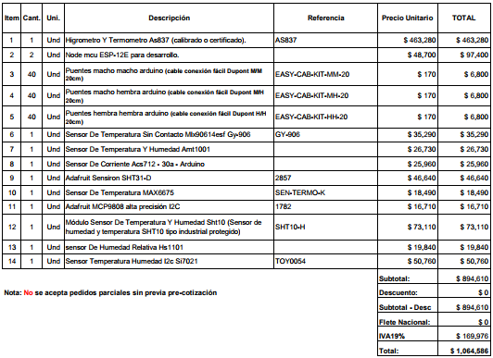

# Bibliografia